Разъясните детям ПРАВИЛА ДРУЖБЫ:
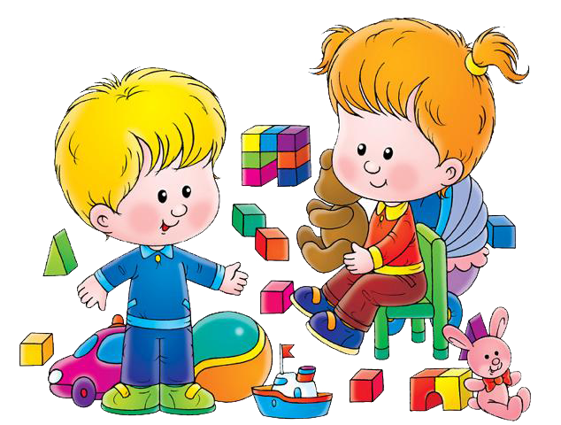
• Помогай другу: если умеешь что-то делать, научи и его.
• Делись с друзьями: если у тебя есть интересные игрушки, книги, поделись с другими ребятами, с теми, у кого их нет.
• Не ссорься с друзьями; старайся работать и играть с ними дружно; если поступил плохо, не стесняйся в этом признаться и исправиться.
Чтобы всегда было много друзей!
• Никогда не груби своим друзьям. Не называй обидными словами.
• Не старайся кого-нибудь ударить или толкнуть, чтобы занять удобное для тебя (например, в игре) место.
• Не забывай здороваться со всеми своими друзьями.
• Если ты за что-либо обиделся на своего друга, постарайся поскорей забыть и простить ему свою обиду. Не злись!
• Если твой друг просит у тебя какую-нибудь игрушку или книгу, не отказывай ему. Не жадничай!
• Если ты сам взял у друга книгу или игрушку, обращайся с этими вещами аккуратно и не забудь возвратить их вовремя (когда попросил твой друг или когда ты сам пообещал).

МУНИЦИПАЛЬНОЕ БЮДЖЕТНОЕ ДОШКОЛЬНОЕ ОБЩЕОБРАЗОВАТЕЛЬНОЕ УЧРЕЖДЕНИЕ «ДЕТСКИЙ САД КОМБИНИРОВАННОГО ВИДА №34 «ЧЕБУРАШКА»

Памятка для родителей
«Воспитание дружеских отношений между детьми»
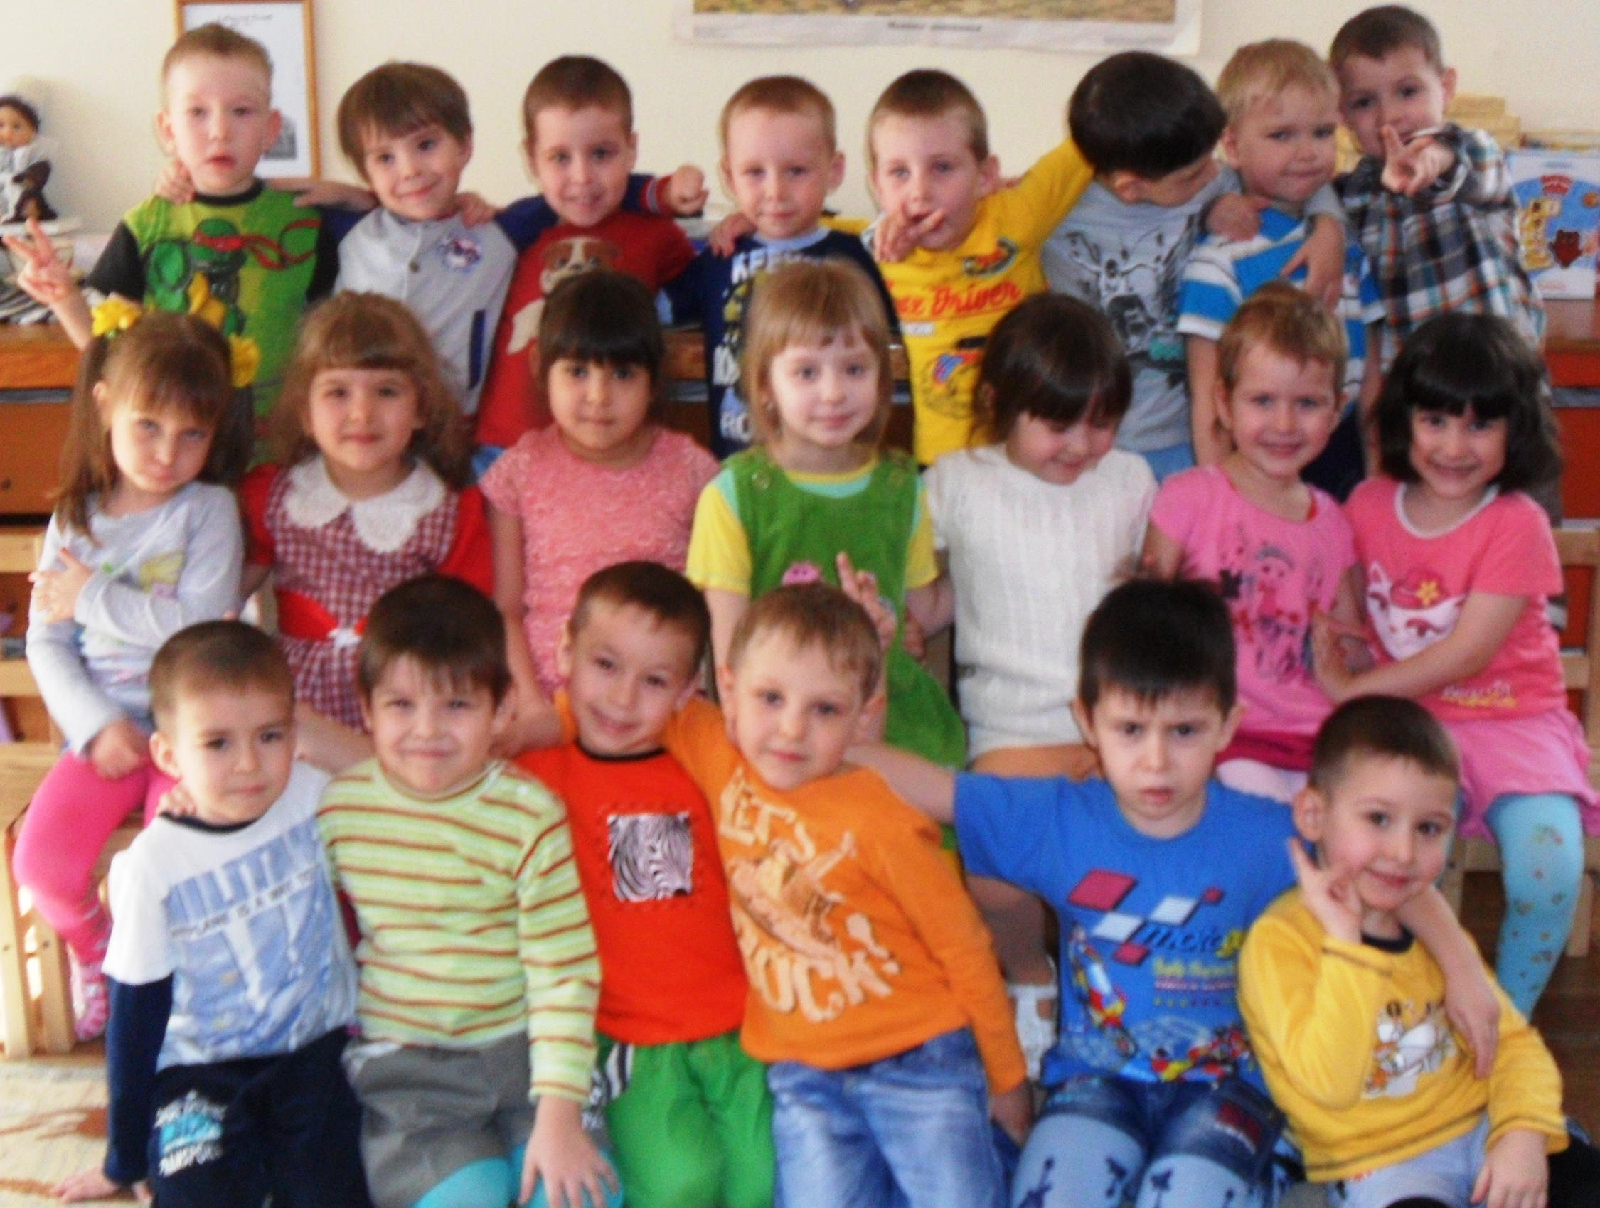

Подготовили: воспитатель Хабибуллина Л.Р.
педагог-психолог Гаврилова М.Н.

г. Альметьевск, 2015 год
Друг в беде не бросит, лишнего не спросит.
Вот что значит настоящий, верный друг!
(М. Пляцковский)

Научить ребёнка ДРУЖИТЬ - это, прежде всего, научить помогать, сочувствовать, уважать мнение другого, быть щедрым и внимательным. Ведь детская дружба – это мир, полный красок и секретов, радостей и, к сожалению, печалей. Так давайте поможем детям строить взаимоотношения и дружить с другими детьми.
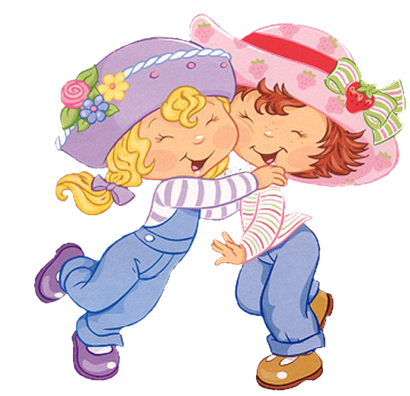
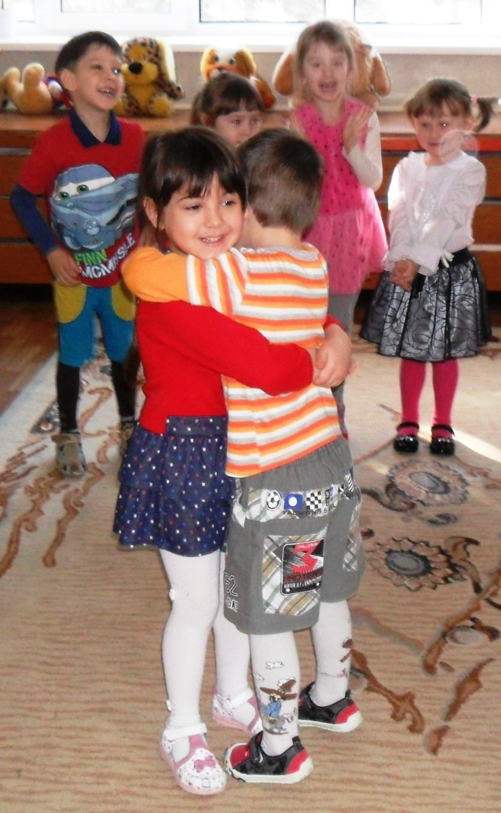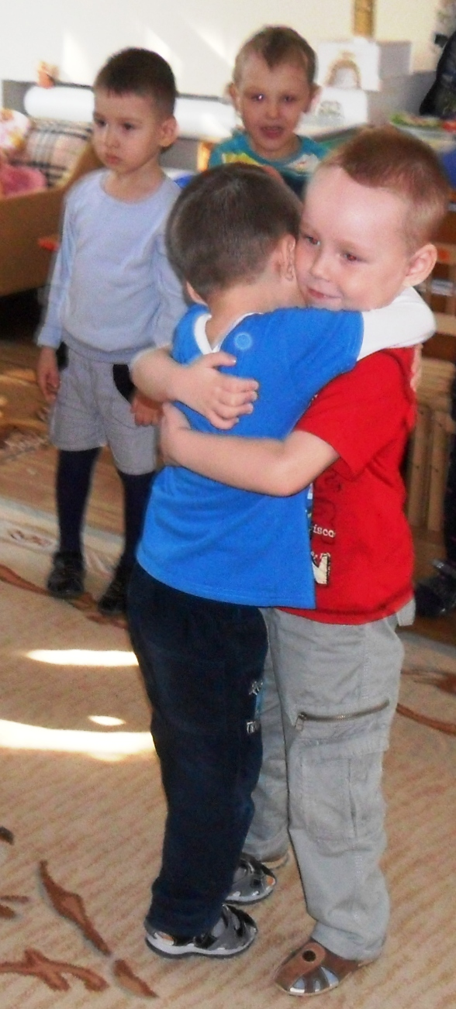
Искусство родителей состоит в корректной и мягкой помощи детям – сделать первый шаг и познакомиться с другим ребенком, организовать интересную совместную игру, провести ряд бесед, помочь ребенку стать немного увереннее. По мере того, как дети приобретают навыки общения, их излишняя агрессивность или пассивность в общении исчезает, острые и конфликтные моменты сглаживаются.
Для формирования дружеских взаимоотношений у детей рекомендуется:
- рассматривание картин, иллюстраций; - показ видеофильмов; - беседы на темы дружбы и товарищества; - игровые упражнения, ситуации и сюжеты, - игры-драматизации; - инсценировки; - проектная деятельность; - чтение художественной литературы, - развлечения, праздники.

